

**Universidade do Minho**

**Mestrado Integrado / Licenciatura em Engenharia Biomédica**

**Laboratórios Integrados em Engenharia Biomédica**

**Ano Letivo 2022/2023**

**DEPARTAMENTO DE ENGENHARIA DE POLÍMEROS –**

**EL2: ENSAIOS MECÂNICOS COM PROVETES INJETADOS**

**Docentes:**

Zlatan Z. Denchev;

Nadya V. Dencheva;

Cidália Castro.

**Grupo 3:**

António Rodrigues A66177;

Ema Martins A97678;

Filipa Campos A95303;

Francisca Silva A97691;

Maria Clara Guimarães A97510;

Mariana Andrade A95010;

Mariana Costa A96284;

Mariana Martins A97465;

Mariana Sousa A96225;

Mónica Martins A95918;

Ricardo Barros A96730.

**Enquadramento**

Com o intuito de avaliar as propriedades mecânicas de provetes de diferentes polímeros, obtidos através de moldação por injeção na atividade laboratorial EL1, realizaram-se uma série de ensaios de tração. Com isto, foi possível estudar as curvas tensão-deformação de cada provete, de tal forma a comparar os efeitos do tempo de segunda pressão a que foram sujeitos durante a sua produção, e ainda do polímero, cristalino ou semi-cristalino, a partir do qual o provete foi injetado – polipropileno (PP) ou policarbonato (PC), respetivamente.

Para efetuar os ensaios de tração, sendo estes ensaios mecânicos nos quais um corpo de prova é submetido a um esforço de modo a esticá-lo até à rotura, foi utilizada uma máquina universal de ensaio, nomeadamente a ProLine Z005, da Zwick Roell, ilustrada na Figura A, em anexo.

O corpo de prova, o provete, é fixado nas amarras, garantindo-se que o seu eixo longitudinal está alinhado com o eixo da máquina, e são aplicados esforços crescentes a uma velocidade de deformação de 100mm/min, até à rotura do material. As consequentes deformações são medidas e as respetivas curvas de tensão-deformação são geradas pelo *software*. De notar ainda que a máquina em questão apresenta uma capacidade da célula de carga máxima de 5kN, e é necessário repor as amarras, entre cada medição, para assegurar que se encontram a uma distância de 110mm.

**Resultados e Discussão**

Recorrendo a um paquímetro digital, fizeram-se medições da largura e da espessura em locais diferentes da zona estendida dos provetes, e foram calculadas as respetivas médias, que foram utilizadas como parâmetros nos ensaios de tração e, posteriormente, para calcular a área de secção transversal de cada provete.

Posto isto, através da máquina ilustrada no Anexo A , efetuaram-se os ensaios de tração a todas as amostras de provete, registando-se não só a força aplicada, como também a deformação correspondente a cada instante. Sendo um dos objetivos a obtenção de curvas tensão-deformação para cada ensaio, tornou-se necessário realizar a conversão da força aplicada em cada instante para tensão, recorrendo, para tal, à seguinte fórmula:

T = $\frac{F}{A}$ (1)

****Uma vez que *F* corresponde à força aplicada (N) e *A* diz respeito à área da secção transversal de cada provete (mm2), obtida pela multiplicação da largura e espessura médias, obtém-se então o valor da tensão correspondente (MPa).

****Assim sendo, recorreu-se ao *Excel* de forma a obter as curvas tensão-deformação para os três grupos de provetes: provetes de polipropileno (PP) com tempos de segunda pressão de um e dez segundos, respetivamente, e provetes de policarbonato (PC), evidenciadas nos Anexo B1, B2 e B3. Importante referir que estas vão de encontro aos gráficos obtidos pelo *software* da máquina de ensaios de tração para cada amostra, que era o esperado. Para além disso, foi a partir destas curvas que se obteve os valores pretendidos: a partir da análise do declive da reta tangente à zona de deformação elástica em cada curva, obteve-se o Módulo de *Young*; pela observação do último ponto do gráfio, retirou-se a tensão e a correspondente deformação de rotura e, ainda, determinou-se quer a tensão de cedência, quer a correspondente deformação de cedência, pela análise do ponto que separa a deformação elástica da deformação plástica, em cada gráfico. Por último, efetuou-se a média e respetivo desvio padrão de cada conjunto de valores correspondente às amostras de cada tipo de provete, agrupando-os nas Tabelas 1 e 2.

*Tabela 1 - Valores médios das propriedades mecânicas para PP e respetivos desvios padrões*

Com a análise da Tabela 1, é possível afirmar que os provetes de PP com tempo de segunda pressão de um segundo têm maiores valores de deformação de cedência e de tensão de rotura, quando em comparação aos provetes de PP compactados em dez segundos. Verifica-se ainda menores valores de deformação de rotura, de tensão de cedência e de Módulo de *Young* nos provetes de PP de um segundo. Estes valores são comprovados pela análise das curvas tensão-deformação presentes nos Anexos B1 e B2, onde é possível observar que os provetes de PP de um segundo apenas possuem zona de deformação elástica, enquanto que os provetes de dez segundos apresentam zonas de deformação elástica e plástica. Deste modo, pode-se concluir que quando moldados com um tempo de segunda pressão de um segundo, o material é considerado mais frágil, no entanto, com dez segundos é possível obter um material mais dúctil.

Esta disparidade evidenciada entre as características dos dois tipos de provetes do mesmo polímero advém do seu processo de moldação, uma vez que a variação do tempo de segunda pressão provocou como consequência deformações nas amostras. Estas deformações, por sua vez, têm implicação nas propriedades mecânicas, sendo que um menor tempo de segunda pressão implica uma menor densidade e, então, uma menor resistência à deformação, sendo esta conclusão comprovada pelo valor de Módulo de *Young* inferior.

*Tabela 2 - Valores médios das propriedades mecânicas para PC e respetivos desvios padrões*

Avaliando agora a Tabela 2, é possível comprovar que o PC, quando em comparação com o PP, apresenta maiores tensões tanto de cedência como de rotura, e, ainda, um maior Módulo de *Young*. Porém, no que diz respeito à deformação de cedência e de rotura verifica-se o oposto. Estes valores são apoiados pela sua curva tensão-deformação, ilustrada no Anexo B3, a partir da qual se pode observar um polímero cujo comportamento tem caráter dúctil, como era de esperar para um polímero semi-cristalino. É importante notar que o elevado desvio padrão da deformação de rotura do PC deve-se à amostra 2, onde se verificou a existência de *stress hardening*, como visto na sua curva tensão-deformação no Anexo B3, o que indica que este provete apresentava um ligeiro grau de cristalinidade.



**Conclusões**

Atendendo aos objetivos definidos inicialmente, procurou-se estudar as propriedades mecânicas de diferentes polímeros, através da análise das curvas tensão-deformação, com o propósito de averiguar características mecânicas importantes dos materiais. Sabendo então que as propriedades mecânicas são dependentes da cristalinidade do polímero, bem como do seu processamento, é possível concluir que o tempo de segunda pressão é um parâmetro de elevada importância, e que deve ser otimizado, de forma a assegurar as características mecânicas pretendidas, reduzindo a ocorrência de defeitos e deformações no produto e, assim, garantir a sua qualidade.

 Destaca-se a importância do estudo efetuado para a avaliação de materiais em relação ao seu uso pretendido, uma vez que se recorre ao conhecimento das suas propriedades mecânicas para determinar o comportamento do material sob condições específicas, e verificar se apresenta as características de segurança e eficiência desejadas. Tomando como exemplo a área da biomédica, entende-se que a compreensão das propriedades do material será essencial para a realização de análises de risco e de possíveis falhas, o que por sua vez permitirá o desenvolvimento de dispositivos médicos mais eficientes, e com um maior grau de fiabilidade e qualidade.

**ANEXOS**



**Anexo A – Máquina universal de ensaio**

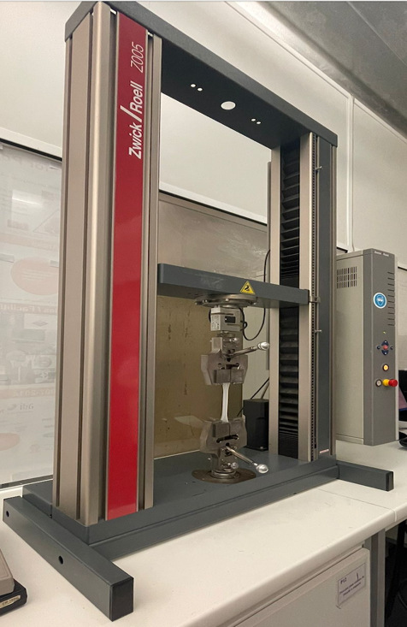

*Figura A: Máquina de ensaios de tração, com montagem de provete.*

**Anexos B – Curvas tensão-deformação**

**Anexo B1**

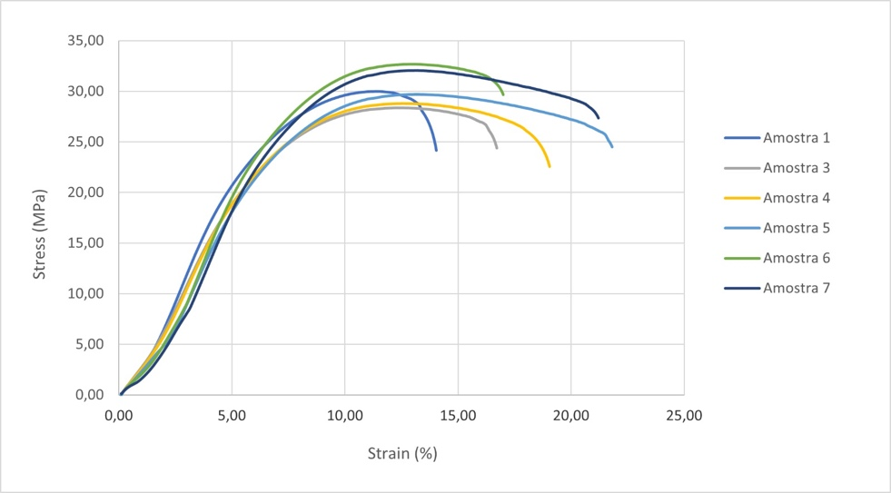

*Figura B1: Curva tensão-deformação de PP, com 1s de tempo de segunda pressão.*

**Anexo B2**

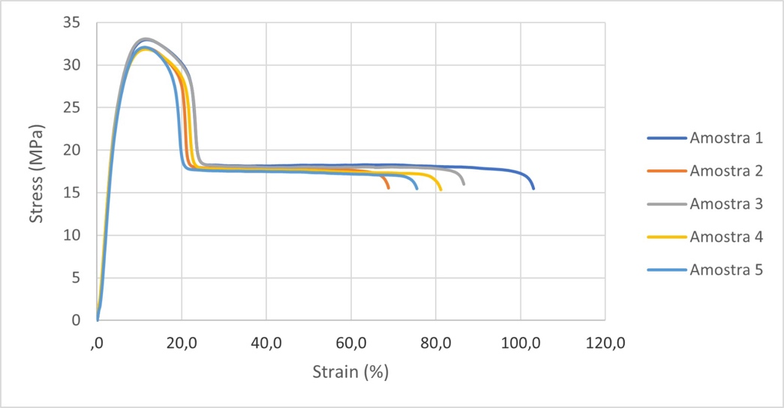

*Figura B2: Curva tensão-deformação de PP, com 10s de tempo de segunda pressão.*

**Anexo B3**

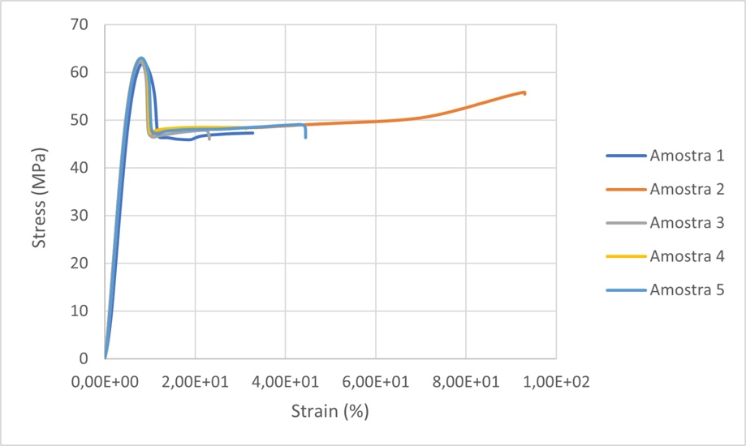

*Figura B3: Curva tensão-deformação de PC.*